

# 

**TO YOU LAMBRUSCO ROSSO**

*„Ador plăcerile simple. Sunt ultimul refugiu pentru firile complexe.” (O. Wilde)*

Simplitatea și eleganța sunt sufletele acestui Lambrusco, structura și calitatea sunt complexitatea corpului acestui vin. Macerarea lentă pe coji, gradul corect de alcool, prospețimea și notele tradiționale fructate și florale, conferă simplitate acestei băuturi. Rezultatul este echilibrul dintre efectul imediat și textura bogată a senzațiilor. Un adevărat refugiu pentru iubitorii gustului.

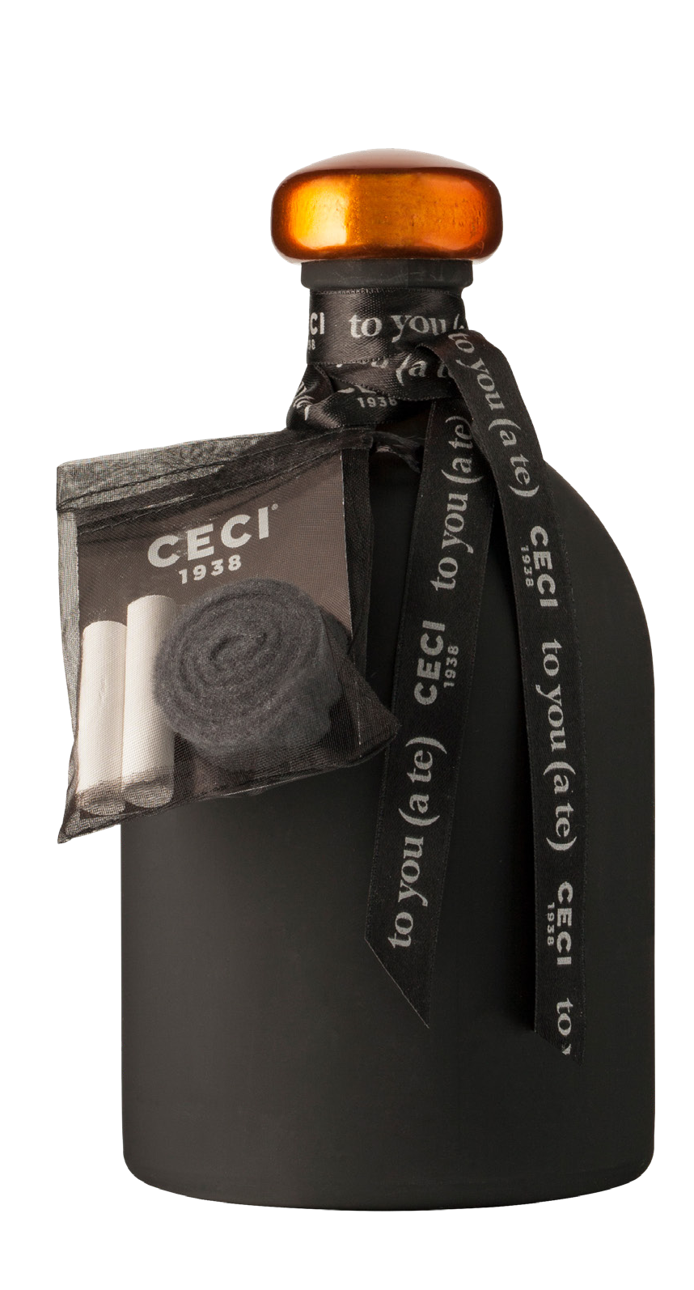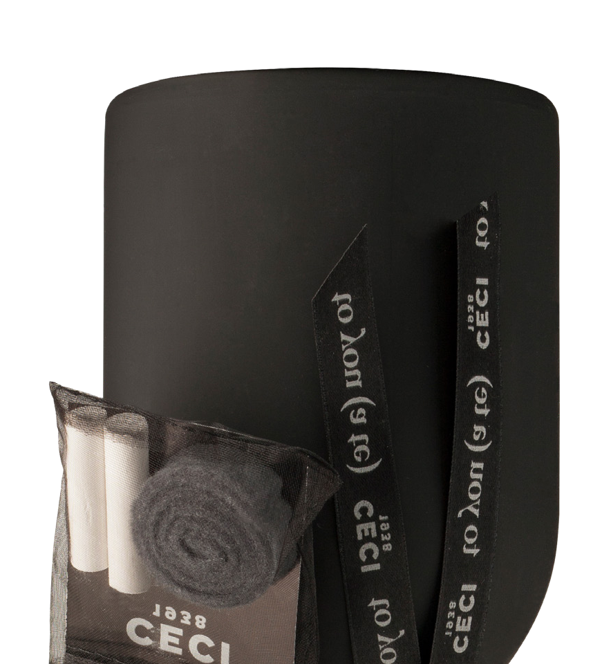

## FIȘĂ TEHNICĂ

**Denumire:** Lambrusco Emilia I.G.T.

**Tip:** vin roșu spumant  
**Soi de struguri**:Lambrusco

**Recoltare:** jumătatea lunii septembrie

**Sol:** argilos cu textură medie  
**Vinificație:** în roșu  
**Prelucrare:** metoda Martinotti  
**Gradație alcoolică:** 11% vol.

**Zahăr rezidual:** 28 g/l  
**Aciditate totală:** 6,8 g/l

**Temperatură de servire:** 8/10°

**Format:** 0,75 l

**Cod:** S-1

*— Datele se vor considera a fi valori medii ale produsului*

## ANALIZĂ SENZORIALĂ

**Aspect:** Culoare roșu rubiniu profund, coroană lejeră și persistentă.

**Miros:** Intens și profund. Caracterul plăcut al fructelor roșii, cum ar fi cireșele, vișinele și zmeura, se integrează bine cu notele picante și indiciile florale de violetă, care conferă prospețime unui miros imediat și persistent.

**Gust:** Fructat și complex. Textura tanică bună, savoarea plăcută și prospețimea, intensifică în mod interesant senzațiile fructate, condimentate și florale. Nota finală este lungă, persistentă și fascinantă.

**Asocieri culinare:** Zahărul rezidual limitat, gradul potrivit de alcool, raportul tanic corect, prospețimea, aroma, fac ca acest vin să fie excelent pentru a fi asociat cu mezeluri, brânzeturi mediu maturate și carnea roșie. Își pune în valoare caracteristicile însoțind feluri de mâncare cu structură, grăsime și notă picantă medii. Surprinzător atunci când este asociat cu pește cu grăsime și dulceață potrivite.

## PREMII

## 